**Тема: Канонічний базис**

План

1. Базис. Розклад вектора за векторами базису.
2. Стандартний чи канонічний базис.

Література

1. В.В. Пак, Ю.Л. Носенко «Вища математика» підручник - Д.: «Видавництво Сталкер» 2006р.

2. Дубовик В.П., Юрик І.І. «Вища математика» Навч. Посібник - К.:А.С.К., 2011р. – 648с.

3. Коваленко І.П. «Вища математика» Навч. Посібник – К. Вища шк.., 2006. – 343с.

4. [www.mathurok.com](http://www.mathurok.com)

Питання для самоконтролю

1. Що називається базисом?
2. Сформулюйте умови, при яких система векторів утворює базис.
3. Сформулюйте алгоритм розкладання вектора за базисом.
4. Що називається канонічним базисом?

Завдання для самоконтролю

Вивчити означення. Показати, що вектори $\overline{a_{1}}, \overline{a_{2}},$  , $\overline{a_{3}}$ утворюють базис тривимірного векторного простору, та розкласти вектор $\overline{b}$  за цим базисом (при розв'язуванні системи лінійних алгебраїчних рівнянь використати метод Крамера): $\overline{a_{1}}$ (1; -5; 2), $\overline{a_{2}}$ (2; 3; 0), $\overline{a_{3}}$ (1; -1; 1), $\overline{b}$ (3; 5; 1).

1. **Базис. Розклад вектора за векторами базису**

**Базисом** простору називають таку систему векторів, що всі інші вектори простору можна представити у вигляді лінійної комбінації векторів, що входять в базис.

На практиці це все реалізовується досить просто. Базис, як правило, перевіряють на площині або в просторі, а для цього потрібно знайти визначник матриці другого, третього порядку, складений з координат векторів. Нижче схематично записані умови, за яких вектори утворюють базис  
умова на базис  
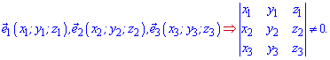

Щоб розкласти вектор $\overline{b }$ за базисними векторами $\overline{e_{1}}$ , $\overline{e_{2}}$,… $\overline{e_{n}}$,  
необхідно знайти коефіцієнти $\overline{x_{1}}$ , $\overline{x_{2}}$,… $\overline{x_{n}}$,при яких лінійна комбінація векторів $\overline{e_{1}}$ , $\overline{e_{2}}$,… $\overline{e_{n}}$ дорівнює вектору $\overline{ b}$: $x_{1}∙\overline{e_{1}}+x_{2}∙\overline{e_{2}}+…+x_{n}∙\overline{e_{n}}$ 
 = $\overline{b}$.   
Для цього векторне рівняння слід перетворити до системи лінійних рівнянь і знайти розв'язки. Це також достатньо просто реалізувати.  
Знайдені коефіцієнти $\overline{x_{1}}$, $\overline{x_{2}}$,… $\overline{x_{n}}$, називаються координатами вектора b в базисі $\overline{e_{1}}$ , $\overline{e_{2}}$,… $\overline{e_{n}}$.  
Перейдемо до практичної сторони теми.

**Приклад 1.** Перевірити, чи утворюють вектори $\overline{a_{1}}$ , $\overline{a_{2}}$ базис на площині

1) $\overline{a_{1}}$  (3; 5), $\overline{a_{2}}$ (4; 2)  
Розв'язання: Складаємо [визначник](http://yukhym.com/uk/matritsi-ta-viznachniki/viznachniki-ta-jikh-vlastivosti-minori-dopovnennya.html) з координат векторів  
визначник  
Визначник не дорівнює нулю, отже вектори лінійно незалежні, а значить утворюють базис.

2) (2; -3), (5;-1)   
Розв'язання: Обчислюємо детермінант, складений з векторів  
детермінант   
Визначник рівний 13(не рівний нулю), отже вектори $\overline{a_{1}},\overline{a_{2}}$  є базисом на площині.

**Приклад 2.**  Розкласти вектор $\overline{b}$  (8; 1) по базисним векторам $\overline{p}$  (1; 2) і $\overline{q}$  (3; 1).

Розв'язання: Складемо векторне рівняння:

x $\overline{p}$ + y $\overline{q}$ = $\overline{b}$ , яке можна записати у вигляді лінійних рівнянь



Відповідь: $\overline{b}$  = - $\overline{p}$ + 3 $\overline{q}$.

**Приклад 3.** Показати, що вектори $\overline{a_{1}}, \overline{a_{2}}$  , $\overline{a_{3}}$ утворюють базис тривимірного векторного простору, та розкласти вектор $\overline{b}$  за цим базисом (при розв'язуванні системи лінійних алгебраїчних рівнянь використати метод Крамера): $\overline{a_{1}}$   
  (3; 1; 5), $\overline{a_{2}}$ (3; 2; 8), $\overline{a_{3}}$ (0; 1; 2), $\overline{b}$ (−3; 1; 2).   
Розв'язання: Спочатку розглянемо систему векторів $\overline{a_{1}}, \overline{a_{2}}$  , $\overline{a_{3}}$ та перевіримо чи визначник матриці А   
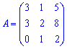  
побудованої на векторах відмінний від нуля. Матриця містить один нульовий елемент, тому детермінант доцільніше обчислювати розкладом за першим стовпцем або третім рядком.  
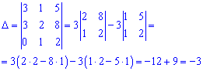   
Визначник відмінний від нуля, отже вектори $\overline{a_{1}}, \overline{a_{2}}$  , $\overline{a_{3}}$ лінійно незалежні. Згідно означення вектори утворюють базис. Запишемо розклад вектора $\overline{b}$ за базисом   
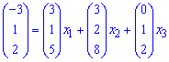   
Вектори рівні, коли їх відповідні координати рівні. Тому з векторного рівняння одержимо систему лінійних рівнянь  
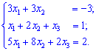  
Розв'яжемо СЛАР [методом Крамера](http://yukhym.com/uk/sistemi-linijnikh-rivnyan/sistemi-linijnikh-rivnyan-metod-kramera.html). Для цього запишемо систему рівнянь у вигляді  
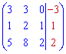  
Головний визначник СЛАР завжди рівний визначнику складеному з векторів базису   
головний визначник   
Тому на практиці його не обчислюють двічі. Для знаходження допоміжних визначників ставимо стовпець вільних членів на місце кожного стовпця головного визначника. Визначники обчислюємо за правилом трикутників   
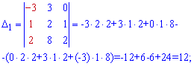  
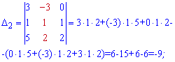  
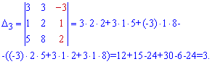  
Підставимо знайдені визначники у формулу Крамера  
формула Крамера  
формула Крамера  
формула Крамера  
Отже, розклад b за базисом наступний $\overline{b}=-4\overline{a_{1}}+3\overline{a_{2}}$- $\overline{a_{3}}$ . Координатами вектора $\overline{b}$  у базисі $\overline{a_{1}}, \overline{a_{2}}$  , $\overline{a_{3}}$ будуть (-4,3, 1).

1. **Стандартний чи канонічний базис**

**Стандартний базис** чи **канонічний базис** в [лінійній алгебрі](https://uk.wikipedia.org/wiki/%D0%9B%D1%96%D0%BD%D1%96%D0%B9%D0%BD%D0%B0_%D0%B0%D0%BB%D0%B3%D0%B5%D0%B1%D1%80%D0%B0) — спеціальний [базис](https://uk.wikipedia.org/wiki/%D0%91%D0%B0%D0%B7%D0%B8%D1%81_(%D0%BC%D0%B0%D1%82%D0%B5%D0%BC%D0%B0%D1%82%D0%B8%D0%BA%D0%B0)) для певного [векторного простору](https://uk.wikipedia.org/wiki/%D0%92%D0%B5%D0%BA%D1%82%D0%BE%D1%80%D0%BD%D0%B8%D0%B9_%D0%BF%D1%80%D0%BE%D1%81%D1%82%D1%96%D1%80), котрий в цьому просторі внаслідок своєї конструкції та форми виділяється серед інших базисів цього векторного простору.

Стандартний базис в {\displaystyle \mathbb {R} ^{2}}R2  складають вектори

*e1 =, e2 =*{\displaystyle e_{1}={\begin{pmatrix}1\\0\end{pmatrix}},\quad e_{2}={\begin{pmatrix}0\\1\end{pmatrix}}}{\displaystyle e_{1}={\begin{pmatrix}1\\0\end{pmatrix}},\quad e_{2}={\begin{pmatrix}0\\1\end{pmatrix}}}

В тривимірному векторному просторі {\displaystyle \mathbb {R} ^{3}} R3  три вектори стандартного базису :

{\displaystyle \mathbf {i} =e_{1}={\begin{pmatrix}1\\0\\0\end{pmatrix}},\quad \mathbf {j} =e_{2}={\begin{pmatrix}0\\1\\0\end{pmatrix}},\quad \mathbf {k} =e_{3}={\begin{pmatrix}0\\0\\1\end{pmatrix}}} *e1 =, e2 =, e3 =*{\displaystyle e_{1}={\begin{pmatrix}1\\0\end{pmatrix}},\quad e_{2}={\begin{pmatrix}0\\1\end{pmatrix}}}

**Розв'язання Д/З:** Перевіряємо вектори на базис – складаємо визначник з координат векторів та обчислюємо   
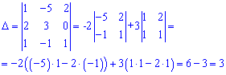   
Визначник http://yukhym.com/images/stories/Vector/Vec6_18.gif не дорівнює нулю, отже вектори утворюють базис в просторі. Залишилося знайти розклад вектора b через даний базис. Для цього записуємо векторне рівняння  
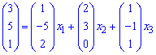   
та перетворимо до системи лінійних рівнянь   
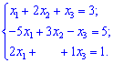   
Записуємо матричне рівняння  
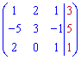   
Далі для формул Крамера знаходимо допоміжні визначники  
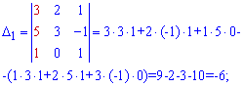  
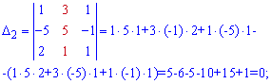  
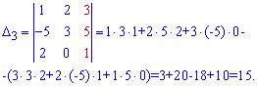  
Застосовуємо формули Крамера  
формула Крамера  
формула Крамера  
формула Крамера  
Отже заданий вектора b має розклад через два вектори базису $\overline{b}$ =-2 $\overline{a_{1}}$ +5 $\overline{a_{3}}$ а його координати в базисі рівні  (-2,0, 5).

{\displaystyle e_{1}={\begin{pmatrix}1\\0\end{pmatrix}},\quad e_{2}={\begin{pmatrix}0\\1\end{pmatrix}}}